Устройство естественной вентиляции подвала
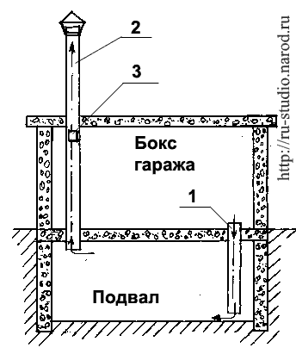
Подвал в гараже (или под домом) должен быть сухим, чтобы в нем можно было хранить овощи, фрукты, да и всякие железки желательно чтобы не сильно ржавели. Для этого в подвале чаще всего обустраивают естественную вентиляцию.
Как правильно ее сделать? Это не сложно.
На рисунке схематично показан гараж, состоящий из бокса и подвала с двумя вентиляционными трубами.
Труба 1 впускная– по ней воздух из бокса опускается в подвал. Труба 2 выпускная– по ней воздух из подвала поднимается в атмосферу. Верхний срез трубы 1 установлен около уровня пола бокса, а нижний около уровня пола подвала. Нижний срез трубы 2 установлен около уровня потолка подвала, а верхний выступает над крышей. Для вентиляции в гаражах часто применяются асбоцементные трубы с наружным диаметром 120 мм.
Вентиляция подвала усиливается если:
- увеличить длину трубы 2,
- увеличить сечение труб (д.у.),
- трубы 1 и 2 разнести далеко друг от друга (по диагонали).
В районе потолка бокса на трубе 2 обычно вырезают отверстие, которое закрывают регулируемой заслонкой 3. Заслонка позволяет перераспределять поступление воздуха в трубу 2.
Если заслонка открыта, то вентилируются и подвал и бокс. При необходимости усилить вентиляцию подвала заслонку прикрывают частично или полностью. В последнем случае эффект должен быть максимальным.
В бокс гаража воздух поступает с улицы через неплотности или решетку в стене (воротах).

